**Nama : Farhan Kurniawan**

**NIM : 2311104073**

**Kelas : SE-07-02**

**Link Github :** [**https://github.com/farkurr/KPL_FARHANKURNIAWAN_2311104073_SE-07-02.git**](https://github.com/farkurr/KPL_FARHANKURNIAWAN_2311104073_SE-07-02.git)

1. Kelas SayaTubeVideo.cs

1. Struktur Kelas
2. Atribut

ID menyimpan ID video yang di-generate secara acak, title menyimpan judul video dengan batas maksimal 100 karakter, dan playCount menyimpan jumlah tayangan video.

1. Konstruktor: Membuat Objek Video

Fungsi konstruktor ini adalah menerima **title** sebagai parameter saat objek dibuat, kemudian melakukan validasi untuk memastikan judul tidak kosong (null) dan tidak lebih dari 100 karakter, jika tidak memenuhi syarat, program akan error. Selain itu, konstruktor juga menghasilkan **ID acak 5 digit** (10000 - 99999) dan menginisialisasi **playCount** dengan nilai 0.

1. Method: Menambah Play Count

Fungsi metode ini adalah memastikan jumlah tambahan **play count** tidak melebihi **10.000.000**, jika melebihi, program akan error. Selain itu, metode ini menggunakan **checked** untuk mencegah **overflow** jika play count melampaui batas tipe data **int**. Jika terjadi **OverflowException**, program tidak akan crash, melainkan hanya menampilkan pesan error.

1. Method: Menampilkan Detail Video

Menampilkan ID, judul video, dan jumlah penayangan ke layar.

1. Kelas Program.cs

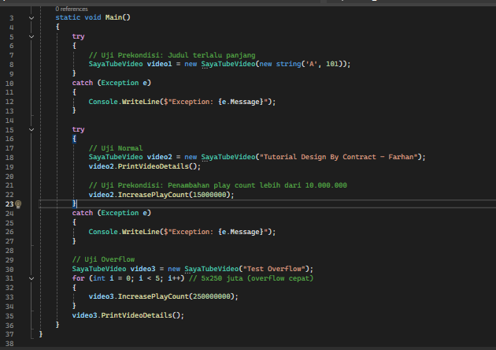

1. Pengujian Prekondisi: Judul Terlalu Panjang

Fungsi kode ini adalah membuat objek video1 dengan judul sepanjang **101 karakter,** namun karena konstruktor SayaTubeVideo memiliki validasi maksimal **100 karakter**, program akan error dan masuk ke **blok** catch, sehingga pesan error akan ditampilkan, misalnya: **"Exception: Judul maksimal 100 karakter."**

1. Pengujian Normal (Kasus Valid)

Fungsi kode ini adalah membuat objek video2 dengan judul yang valid, kemudian menampilkan detail video menggunakan **PrintVideoDetails().** Selanjutnya, kode ini menguji penambahan **play count** lebih dari **10.000.000,** yang melanggar **prekondisi,** sehingga program akan error dan masuk ke **blok** catch, lalu menampilkan pesan error: **"Exception: Penambahan play count maksimal 10.000.000."**

1. Pengujian Overflow

Fungsi kode ini adalah membuat objek video3 dengan judul **"Test Overflow"**, lalu menggunakan **loop** for **sebanyak 5 kali** untuk menambahkan **250 juta play count** per iterasi. Karena tipe data int memiliki batas maksimal **2.147.483.647**, dalam beberapa iterasi akan terjadi **overflow**. Namun, karena metode IncreasePlayCount() memiliki **blok** checked, program akan menangkap **OverflowException** dan menampilkan pesan error: **"Error: Play count melebihi batas integer!".**

1. Output:

